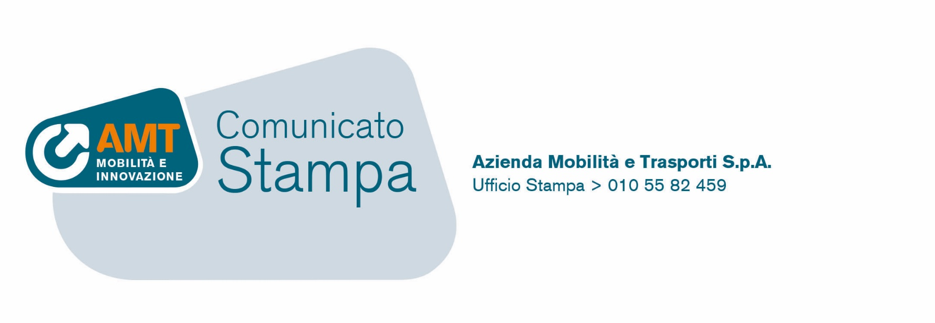
Linea 606
Variazioni di percorso sabato 10 e domenica 11 settembre

Genova, 8 settembre 2022

Si informa che, a causa di lavori stradali, nelle serate di sabato 10 e domenica 11 settembre dalle ore 23.00 a fine servizio, la linea 606 (via De Gaspari - stazione Principe) modificherà il percorso come di seguito indicato.

Direzione via De Gaspari (Boccadasse): i bus, giunti in via Amendola, proseguiranno per via Piave, corso Italia, via Giordano Bruno, via De Gasperi dove riprenderanno regolare percorso.

Direzione stazione Principe: i bus, giunti in corso Italia, proseguiranno per via Piave, via Amendola dove riprenderanno regolare percorso.

